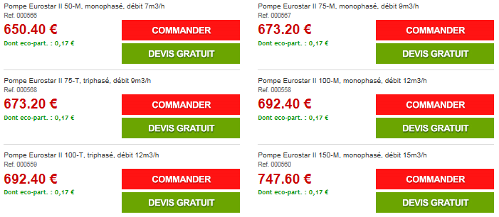
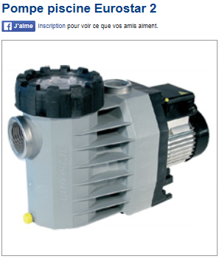
Site http://www.piscines-online.com/pompe-piscine/pompe-eurostar.html

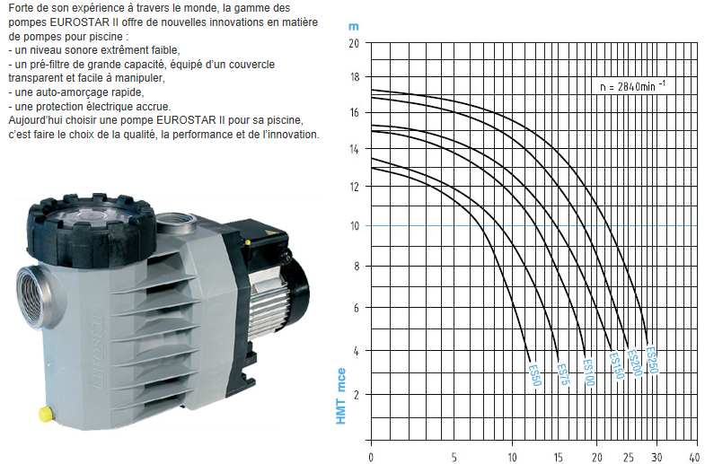
Compatibilité
La pompe EUROSTAR II peut remplacer la pompe EUROSTAR I sans modification de tuyauterie.
Auto-amorçante
La pompe EUROSTAR permet un démarrage instantané du système de filtration et un bon fonctionnement des balais automatiques.
Une garniture mécanique fiable
La garniture étanche est montée sur un arbre de protection en résine de synthèse.
Parfaite résistance à la corrosion
Le corps de pompe et le pré-filtre sont fabriqués en polypropylène armé de fibres de verre. Ce qui lui confère une parfaite résistance à la corrosion même dans le cadre d’un traitement à l'électrolyse du sel.
Sûre
Il n’existe aucun contact entre l’arbre du moteur et l’eau de la piscine.
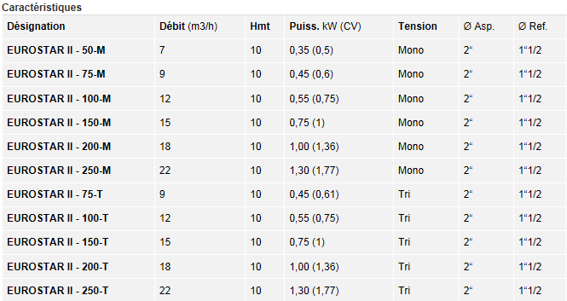
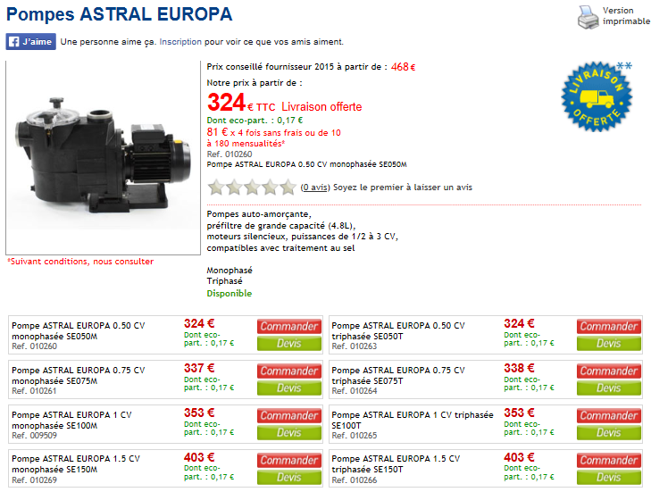
Pompe Piscine ASTRAL EUROPA

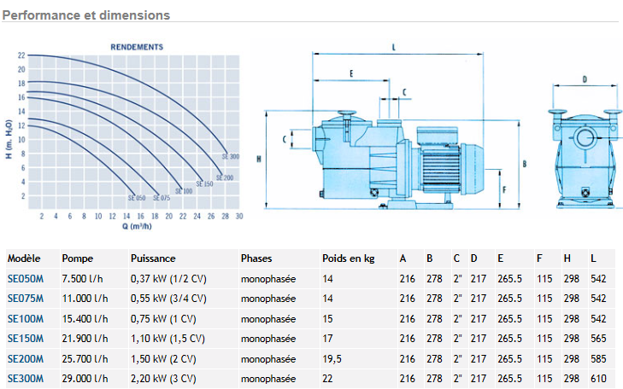

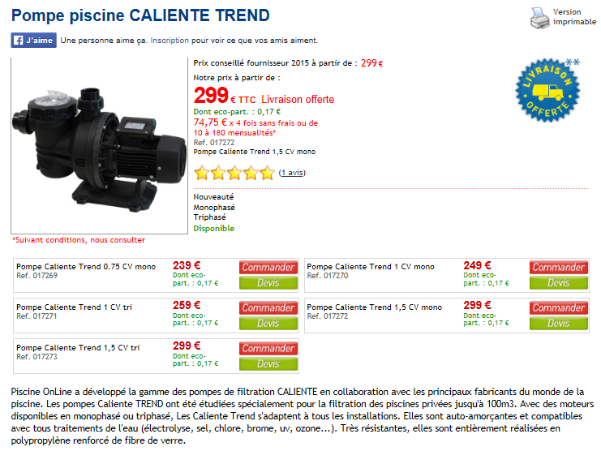
Pompe Piscine CALIENTE TREND
